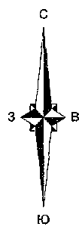 | КАРТА-СХЕМА  рыбоводного участка Красноярского края
оз. Сухое
(бассейн р. Чулым)
 | Площадь участка 4,0 га
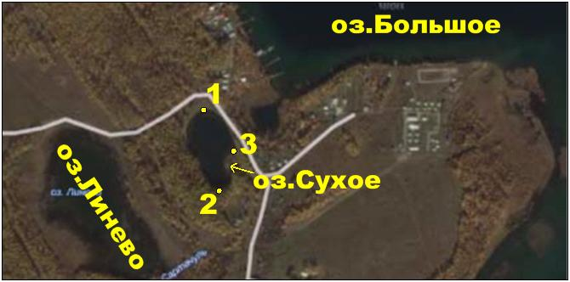
Реальный масштаб 1:10000
Описание границ рыбопромыслового участка:  от 1 до 2 - по береговой линии западного берега озера,  от 2 до 3 - по береговой линии юго-восточного берега озера,  от 3 до 1 - по береговой линии северо-восточного берега озера. |  | КАТАЛОГ КООРДИНАТ  поворотных точек  рыбоводного участка  система координат 1942 года  (Пулково)
 |  | № Т. | В.Д. | С.Ш.
 |  | 1 | 89° 13' 19" | 55° 15' 19"
 |  | 2 | 89° 13' 26" | 55° 15' 16"
 |  | 3 | 89° 13' 27" | 55° 15' 18"

